

Liceo Particular Mixto San Felipe
Unidad Técnico Pedagógica
Enseñanza Básica
GUÍA DE TRABAJO
FÍSICA SEPTIMOS/ SEMANA DEL 18 AL 29 DE MAYO
Objetivo | Identificar tipos de fuerzas en el entorno.  Demostrar las fuerzas y la forma de los objetos.
Instrucciones | Desarrolla la guía respondiendo a las preguntas del video explicativo y demostrar las fuerzas y la forma de objetos realizando la siguiente actividad.
Descripción del Aprendizaje | Observar-Identificar-Demostrar-Argumentar
Correo del docente para consultas | mcastro@liceomixto.cl
Educadora | Jimepsp777@gmail.com
Ponderación de la guía | 10%

Actividad Nº 1
a) Para responder observa el siguiente video https://www.youtube.com/watch?v=swhMonHyfJY
b) Luego responden las siguientes preguntas:

- ¿Qué sucede con un objeto al aplicar una fuerza determinada?
- ¿Qué es una polea?
- ¿Cómo se llama el conjunto de poleas?
- ¿Dónde se utilizan estos tipos de poleas?
- ¿Para qué nos sirven las máquinas?

Actividad N°2
a) El estudiante debe conseguir: un resorte de alambre delgado, un libro grueso, una varilla de madera delgada y plastilina. Con estos elementos debe realizar la siguiente actividad:
El resorte puede ser de plástico.

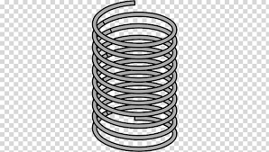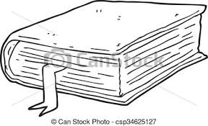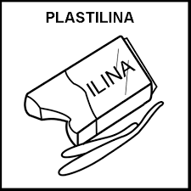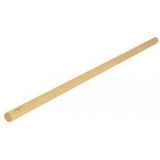
Sigue los pasos como se indica en cada punto y en ese orden, luego registra lo que observaste en tu cuaderno.
1° Estira suavemente el resorte. Luego repite esta acción con la varilla.
2° Comprime sobre una base la plastilina y, posteriormente, el libro. (Presiona los elementos con tus manos sobre ellos)
3° Observa los cambios que experimentó cada uno de estos objetos al ejercerles una fuerza.
4° Escribe en tu cuaderno el efecto que produjo la fuerza ejercida en cada uno de los objetos y si este efecto permanece al dejar de aplicar fuerza.



Para finalizar reflexiona sobre lo que realizaste contestando las preguntas en cada recuadro:
¿Qué sabías sobre el tema? | ¿Qué sabes ahora? | ¿Cómo lo aprendiste?

